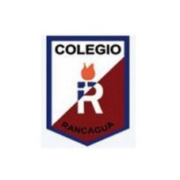
COLEGIO ISABEL RIQUELME
GUÍA DIGITAL N° 1
ASIGNATURA: ARTES VISUALES
CURSO: 2°B
DOCENTE: ENRIQUE CERÓN
OBJETIVO DE APRENDIZAJE: . OA3: Expresar emociones e ideas en sus trabajos de arte a partir de la experimentación con materiales y herramientas
ACTIVIDADES
¡Hola!, soy el profesor Enrique de artes visuales
¿Te has quedado en casa? Recuerda que es muy importante permanecer en casa. Deseo proponerte una actividad.
Necesitas:
- una hoja de block o una hoja de oficio y cualquier elemento para pintar.
- Deseo que hagas un dibujo sobre ti mismo, lo que se llama un autorretrato.
- Debes dibujarte de cuerpo entero
- Después debes pintar tu obra con lo que tengas en casa. Todo material sirve.
- Una vez terminado tu obra le pones tu nombre al reverso y le tomas una foto a tu obra y la guardas y la envías al correo o WhatsApp de tu profesor jefe.
- Guarda tus trabajos.
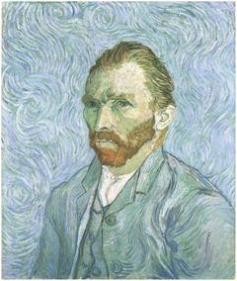
EL AUTORRETRATO ES "RETRATO DE UNA PERSONA HECHO POR ELLA MISMA".

